博士研究生报名申请填报步骤及常见问题说明

一、申请填报步骤
1.点击杭州师范大学博士研究生报名系统，首次登录请点击“注册”，每位申请者只能注册一次，注册后登录。
2.阅读学校公告和进行考生诚信承诺。
3.考生信息填写：所填写的内容必须真实、准确、完整, 考生应当对本人网上报名信息进行认真核对，因内容不一致或因任何违规或弄虚作假等行为导致的一切后果，由考生本人承担。请事先浏览下面截图，提前准备材料，填表时可根据以下内容逐条对照。
（1）报考类别：申请教育博士请选全日制、定向或非全日制、定向，申请生物学博士请选全日制、非定向。
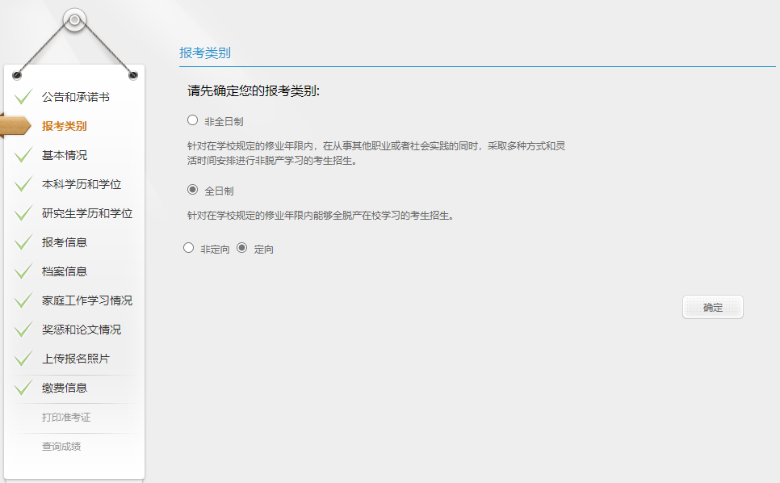

（2）基本情况：每项下拉框内容都必须认真填写，尤其注意身份证号不能填写错误！填写的出生年月务必与身份证上一致，否则将不能通过教育部录取资格审查。
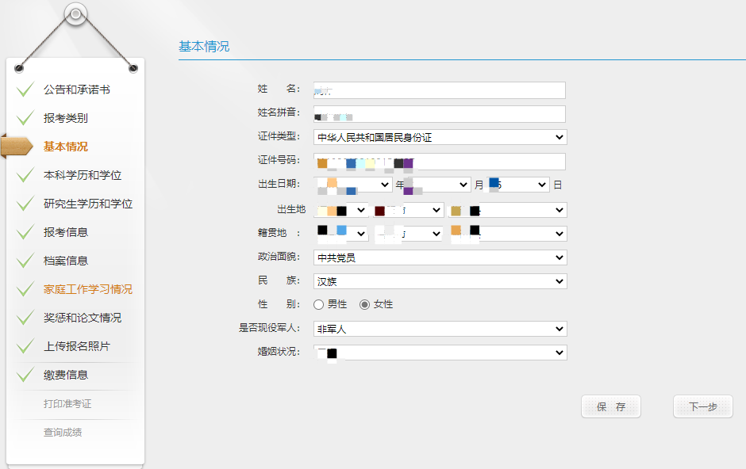

（3）本科学历和学位：下拉框选择毕业院校和毕业专业，正确填写毕业证书和学位证书编号，否则将不能通过教育部录取资格审查。
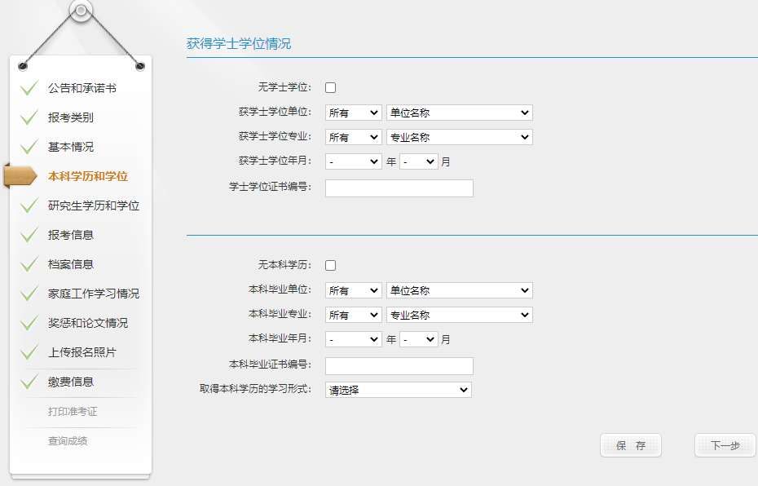

（4）研究生学历和学位：应届毕业生请在第一栏打勾，然后毕业时间和学位时间按预计毕业时间填写；往届生请正确填写各项信息，硕士学位（学历）证书编号、毕业时间必须填写正确，否则将不能通过教育部录取资格审查。
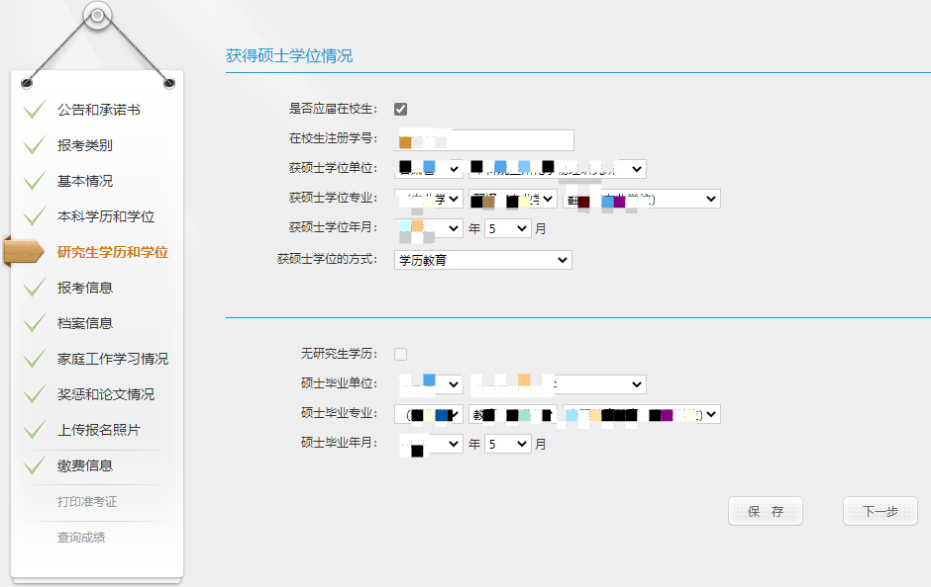

（5）报考信息：申请普通招的应届硕士毕业生最后学历请填写“硕士研究生”，最后学位请填写预计取得的学位名称；申请硕博连读的考生，最后学历请填写“大学本科生”，最后学位请填写已取得的学士学位名称。
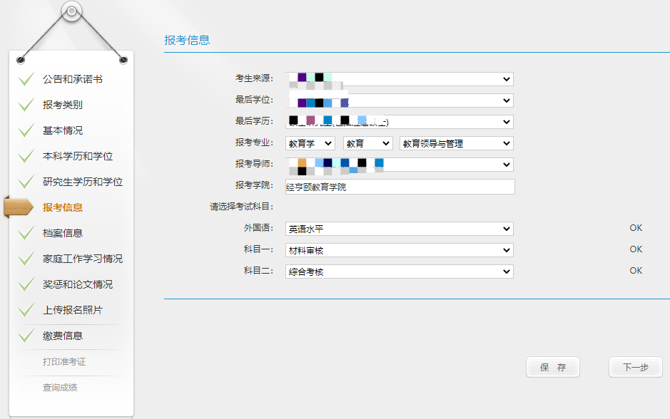
（6）人事档案信息：档案所在单位可以是人才交流中心，正确填写考生通讯地址、移动电话和电子信箱并保持畅通和及时接收。按照目前所在的学习或工作单位如实填写，如无工作单位请填写无。
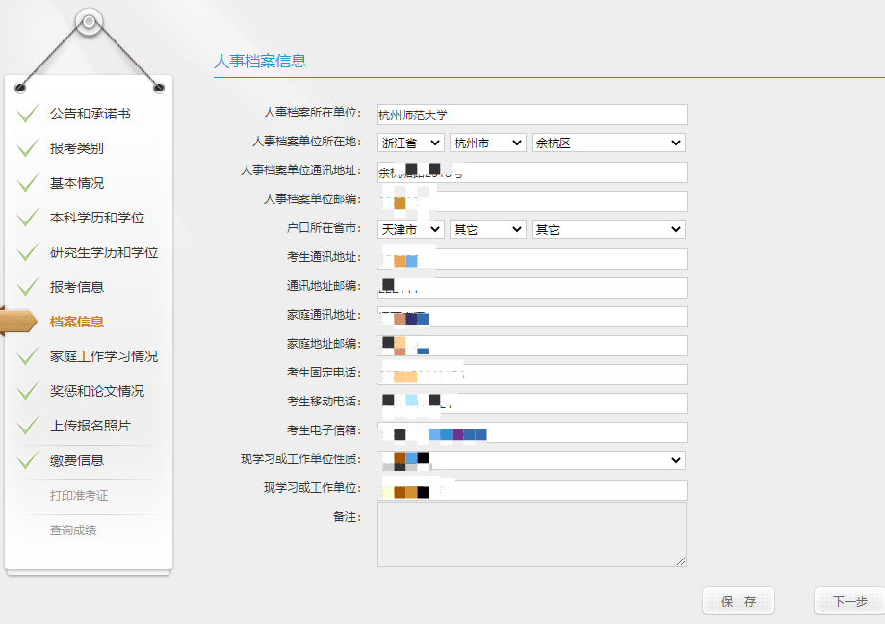
（7） 家庭工作学习情况：填写家庭主要成员情况，个人学习工作经历（自高中毕业起开始填写，时间不间断）。
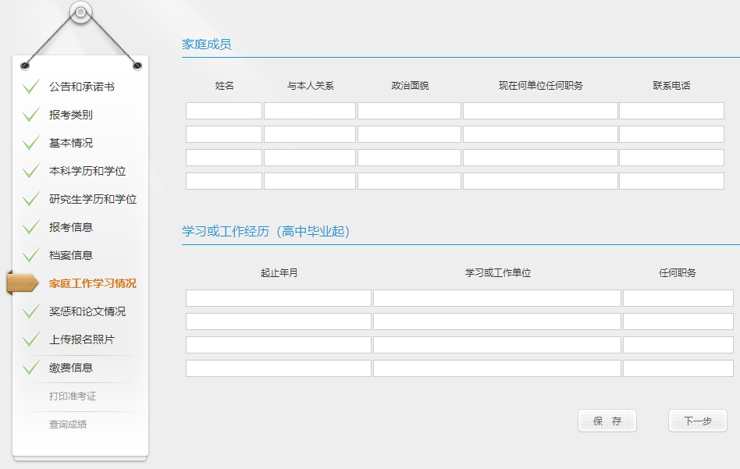
（8）奖惩和论文情况：请如实填写。
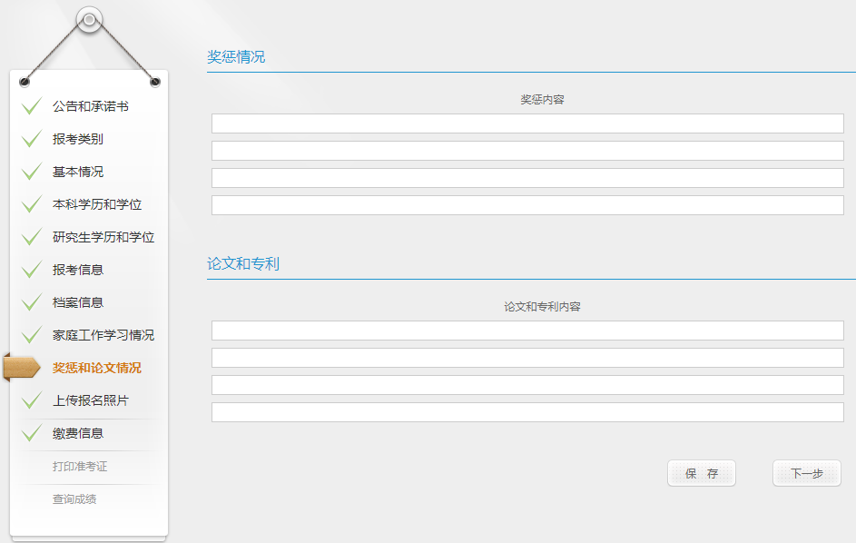

（9）上传报名照片：考生须按相关要求通过电脑端浏览器上传本人近期（6个月内）证件照电子版（JPG格式，300×400像素，大小100K以内，白色或淡蓝色背景）。
照片要求：背景色彩均匀、无渐变，不得精修，不得有阴影、其他人或物体；照明光线均匀，脸部不得有阴影、亮斑；人像对焦准确、层次清晰、色彩真实；考生不得化妆，不得佩戴有色或反光眼镜，不得使用头部覆盖物。
根据教育部相关通知，此证件照将用于学信网新生学籍注册、学历证书电子注册工作，人像对比结果不一致的研究生，将暂缓学信网学籍注册、学历注册、不得颁发学历证书。同时该照片还用于制作录取通知书、校园卡以及其它在校证件等，请务必认真准备。
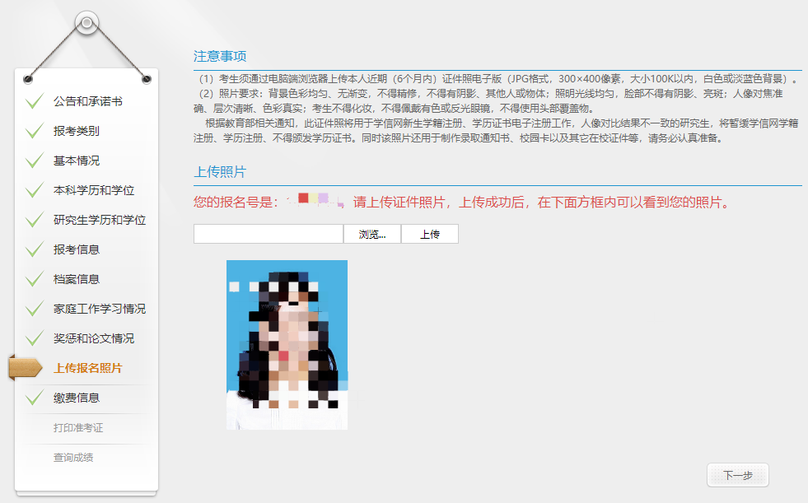

（10）缴纳报名费：报名费150元，请通过报名系统在线支付，请使用支付宝扫描二维码进行网上支付。
缴费后等页面自动跳回或者点击“返回”按钮返回至报名页面。注意：支付成功后请不要直接点击窗口右上角的叉号关闭支付页面，否则会导致异常。
特别提示：缴费前再次确认报考资格，报名费缴纳后不再退还。未交费者将视为报名不成功，不纳入学院（系）初审名单。
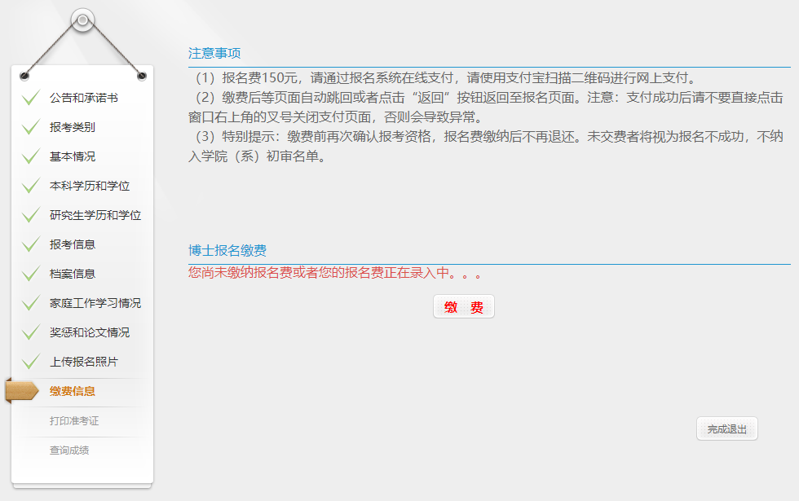
二、常见问题
1.填报时选不了毕业专业？
答：毕业专业应先正确选择专业所在的学科门类，再选择一级学科名称，最后才能选择毕业专业（其余类似），如果系统中没有则选择相近专业。
2.硕士专业是学校自主设置的，应该怎么填写？
答：如果硕士专业是学校自主设置的，请选择相应的一级学科作为硕士专业。
3.海外毕业生无法选择学校？
答：先在学校选择栏选择其他，再在备注栏填写毕业学校的具体名称。
4.可以同时报名多个志愿吗？
答：每位考生限申请一个学院（系）的一个专业；如果一个专业有多个招生方向（领域），考生在取得复试资格后可向招生学院申请调整方向（领域）。
5.为何已缴费成功但缴费状态仍显示未缴费？
答：支付成功后应等页面自动跳回或者点击“返回”按钮返回至报名页面。不能直接点击窗口右上角的叉号关闭支付页面，否则会导致显示异常。
6.为何未收到缴费成功信息？
答：若缴费完成后页面下方未及时提示缴费成功信息，可能是由于与银行同步的问题。若确认银行已扣款成功，请勿重复缴费。请隔一天再登陆系统查看是否有缴费成功信息，如无缴费成功信息请联系研招办老师。
7.报名号如何查询？
答：在报名信息提交后，在上传照片界面查看。
8.关于系统上的证件照具体要求：
为保证研究生录取照片的真实性、规范性，请各位考生上传的照片不可精修，也不可用随意的自拍照或生活照片，建议使用规范拍摄的证件照片，否则极容易造成人像比对不一致，从而影响学籍注册和毕业。电子照片具体采集要求：
①人物姿态与表情：坐姿端正，表情自然，双眼自然睁开并平视，耳朵对称，左右肩膀平衡。
②眼镜：不戴隐形、美瞳眼镜，镜框不得遮挡眼晴，镜片不能有反光,否则须把眼镜摘掉。
③佩饰及遮挡物：不使用头部覆盖物，尽量不要有刘海。不佩戴耳环项链等饰品。
④头发不要有碎发，不能遮挡眉毛、眼睛和耳朵。不宜化妆。脸部注意不要过油，避免高光亮斑，嘴唇自然闭合，女生不要扎丸子头。
⑤衣着：穿浅色有领衣服（最好白色衬衫），应与背景色区分明显。不要穿蓝色、紫色、黄色、绿色、粉色的衣服，避免复杂图案、条纹。有帽子的衣服不可以拍摄。

